Actividad 1
“El mundo de las plantas”

Fecha: 16 de mayo 2024

- Recuerda clase anterior.
- Menciona los tipos de plantas comestibles.
- Completa en tu cuaderno:
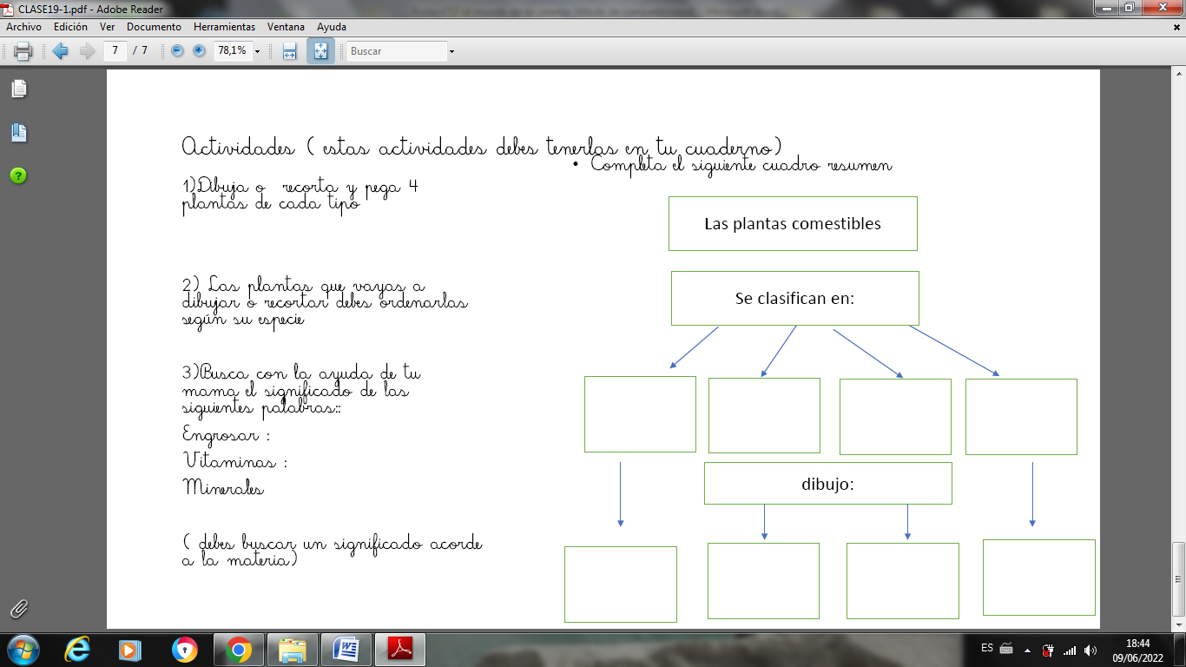

TAREA
- Pega en tu cuaderno 2 plantas comestibles con tallo, 2 plantas con flores, 2 plantas con raíz y 2 plantas con hojas comestibles.

